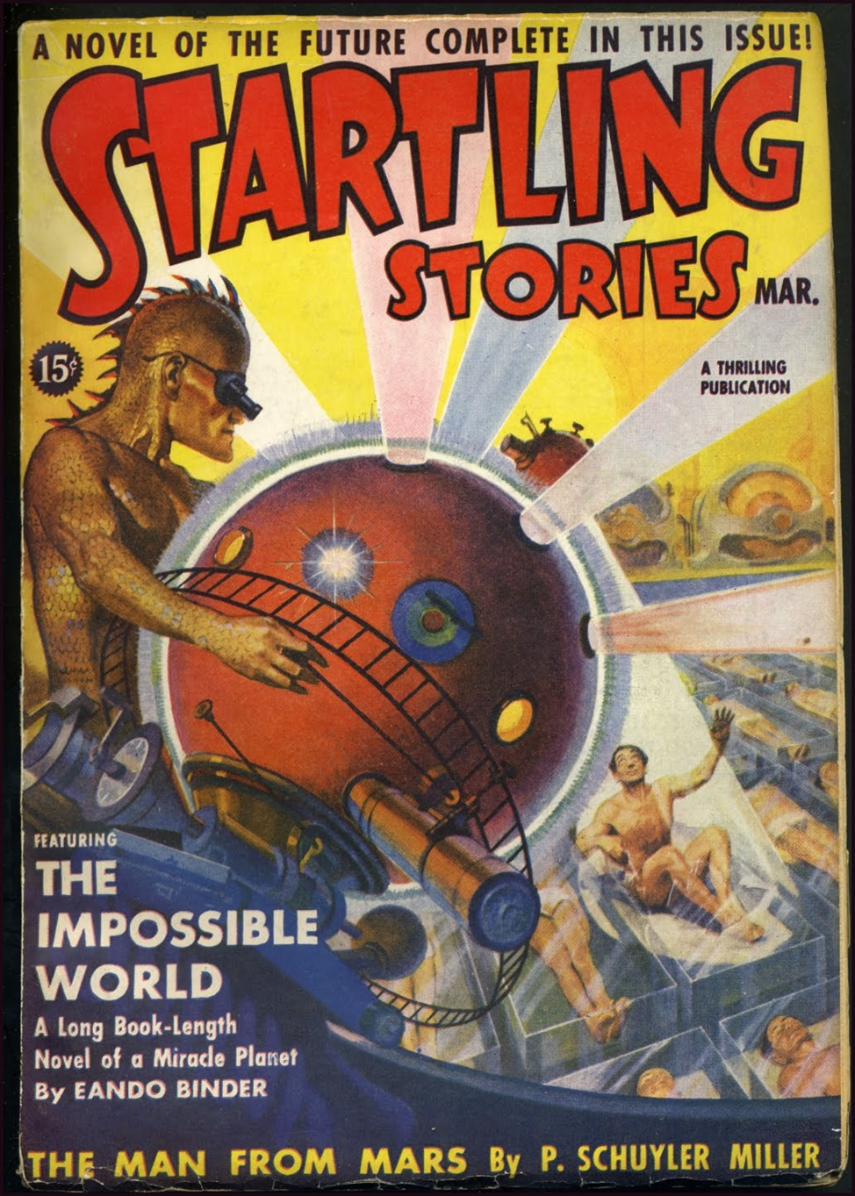

Эдмонд Гамильтон
Нейтрализатор страха (The Fear Neutralizer) 1939 год.

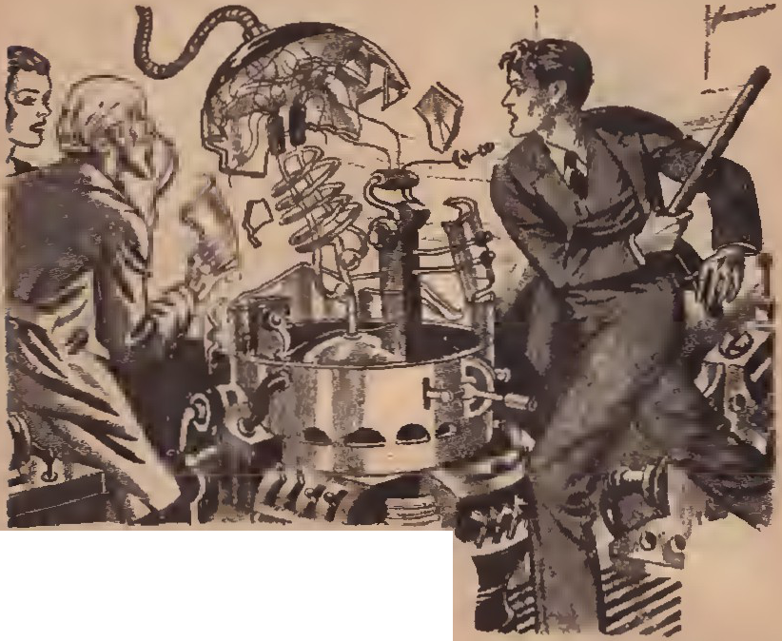

- Страх, - внушительно сказал доктор Баском, - это проклятие мира.
Он наставительно поднял свой тощий палец, чтобы подчеркнуть свою мысль, его маленькая фигурка была напряжена, а глаза за блестящими стеклами очков строго смотрели мне в лицо.
Я поспешил произнести подобострастное «Да, сэр» и постарался выглядеть как можно более внимательным и почтительным. В глубине души мне хотелось сбежать от старого зануды и разыскать Хелен, его дочь, но я слишком боялся вспыльчивого маленького ученого, чтобы сказать ему об этом.
- Только взгляните на наше охваченное страхом человечество! - воскликнул доктор Баском. - Все его счастье разрушено и отравлено страхом — страхом перед тем, что могут подумать другие люди, страхом перед будущим, страхом перед последствиями каждого поступка.
Подумайте, насколько счастливыми были бы все, если бы у них не было постоянного страха перед чем-либо. Говорю вам, Джон, человечество никогда не достигнет настоящего прогресса или счастья, пока полностью не избавится от страха!
- Так точно, сэр! - поспешно ответил я, когда он снова сделал риторическую паузу.
К тому времени я почувствовал, что в последнее время слишком часто повторял «Да, сэр».
Доктор Баском понизил голос.
- Джон, я буду тем человеком, который освободит человечество от рабства страха!
- Вы, сэр? - тупо повторил я.
На самом деле я с тревогой думал, не ушла ли Хелен, пока я находился здесь, словно запертый в клетке.
- Да, я! - гордо заявил доктор Баском. - Подойдите сюда, Джон, и я покажу вам, что я сделал.
Он подвел меня к столу в углу лаборатории. Рядом со столом возвышался большой цилиндрический предмет, накрытый брезентовым чехлом, но мое внимание привлек механизм на столе, на который указывал ученый. Будучи страховым агентом, я не мог понять, что это за штука. Она выглядела как сложное электрическое устройство, защищенное никелевым кожухом, с медной спиралью, обвивающей цилиндрический кожух снаружи.
- А теперь взгляните на это, - важно произнес доктор Баском, доставая из-под стола две проволочные клетки.
В одной была обычная мышь. В другой - пушистый кот дымчатого цвета, в котором я узнал персидскую кошку Хелен. Интересно, знала ли она, что ее отец экспериментировал с этим животным.
Доктор Баском поместил мышь в ту клетку, где сидела кошка. Крошечный грызун забился в угол, парализованный ужасом. Кошка посмотрела на него, затем распласталась по дну клетки, ее хвост начал подергиваться.
- Видите, - серьезно сказал маленький ученый, - мышь смертельно боится кошки.
- Замечательный эксперимент, доктор, - с готовностью поздравил я его.
- Вы болван! Это не эксперимент, - огрызнулся он. - Всем известно, что мыши боятся кошек. Но теперь смотрите!
Он поставил маленький цилиндрический механизм на клетку с двумя животными, дотронулся до выключателя, и крошечный механизм издал слабое жужжание.
Я наблюдал. Затем с изумлением увидел, как мышь вылезла из угла, в который ее загнал страх. Маленький грызун беззаботно принялся умываться лапками.
Затем, обнюхивая пол клетки, он подошел к коту. С любопытством обнюхал лапы перса и его приплюснутую морду. Кошка, казалось, слишком оцепенела от такой наглости, чтобы наброситься на мышь.
Доктор Баском протянул руку к грызуну и посадил его обратно в его клетку. Затем он торжествующе повернулся ко мне.
- Вы видели, что произошло?
- Эта мышь, должно быть, была пьяна или что-то в этом роде, - сказал я. — Я помню, как однажды читал рассказ...
- Нет, нет! - бушевал маленький ученый. - Разве вы не видите, что именно это мое устройство, стоящее поверх клетки, нейтрализовало обычные страхи мыши и сделало ее совершенно бесстрашной по отношению к кошке? Оно нейтрализовало и кошачьи страхи, но в её случае, конечно, мы не заметили никаких изменений, потому что кошки все равно мышей не боятся.
Я уставился на маленький механизм.
- Вы говорите, эта штука сделала так? Как это могло случиться?
Доктор Баском широко улыбнулся.
- Это мой секрет, Джон. Но я не прочь рассказать вам об основном принципе этого явления. Страх, Джон, - это эмоция. Но что в значительной степени управляет нашими эмоциями? Ответ таков: железы внутренней секреции. За последние несколько десятилетий физиологи выяснили, что такие железы, как щитовидная железа, гипофиз и другие, в значительной степени определяют психическое и эмоциональное состояние животного количеством выделяемого ими секрета.
Я изучал железы внутренней секреции в течение многих лет. Недавно я обнаружил, что одна из них, безусловно, отвечает за выработку чувства страха. У некоторых людей эта железа секретирует свободно, и, следовательно, такие люди всегда напуганы и ведут себя как трусы. У других людей железа страха секретирует не так сильно, и такие люди необычайно мужественны.
Я сказал себе: «Баском, ты величайший ученый своего времени, совершивший это открытие! Но ты станешь еще более великим, ты станешь высшим благодетелем человечества, если сможешь найти способ полностью остановить секрецию железы страха!»
Он был в восторге от собственных слов.
- И я нашел этот способ, Джон! Я узнал, что определенный тип электрического излучения оказывает полностью ингибирующее воздействие на эту конкретную железу. Этот механизм испускает такое излучение. У любого субъекта, которого я подвергну воздействию этого механизма, секреция железы страха будет подавлена, и он немедленно потеряет весь свой страх.
- Замечательно! - сказал я ему. - Но насколько это поможет человечеству, если с помощью этой штуки сделать мышей храбрыми?
- Джон, вы полный дурак, - сердито сообщил мне маленький ученый. - Этот маленький аппарат - всего лишь модель, которую я построил, чтобы проверить принцип. Но если я использую проектор во много раз большего размера, способный транслировать нейтрализующее страх излучение на большую площадь, способный воздействовать на всех людей в этом районе, это будет...
Он внезапно замолчал, раздраженный моим непонимающим взглядом.
- Что объяснять деревянному столбу, что такому идиоту, как вы, - огрызнулся он. - Убирайтесь отсюда, пока я не вышел из себя!
- Да, сэр! - сказал я с большей радостью, чем за все последние полчаса, и поспешил покинуть лабораторию, прежде чем доктор Баском успел передумать.
Я поспешно обошёл весь большой загородный дом в поисках Хелен, но не смог ее найти. Затем я вышел на улицу и увидел, как она отрабатывает подачу на залитом солнцем теннисном корте.
Она увидела меня и поднялась на веранду, размахивая ракеткой и насмешливо улыбаясь.
- Я думала, ты пришел сегодня днем, чтобы увидеть меня, - сказала она.
- Да, - поспешно ответил я ей, - но я разговаривал с твоим отцом и не смог вырваться скорее.
- Бедный Джон, - поддразнила она, садясь рядом со мной. - Почему ты не собрал все свое мужество и не сказал ему, что тебе просто неинтересно?
Я смотрел на Хелен Баском с голодным, безнадежным восхищением. Я был влюблен в нее больше года, но так и не набрался смелости сказать ей об этом. В ее смуглой красоте было что-то гордое, в холодных глазах - что-то слегка презрительное, что всегда вызывало у меня благоговейный трепет, когда мне хотелось выразить ей свое восхищение. И теперь она внушала мне всё тот же благоговейный трепет, поэтому я сидел и отпускал бессмысленные замечания о теннисе и погоде.
И вдруг это случилось! И, клянусь, это удивило меня не меньше, чем кого-либо другого. Я почувствовал, как у меня запылали уши, а в голове раздался низкий, сильный гул, потом я внезапно обнял Хелен и спокойно сказал:
- Давай, детка, поцелуй меня.
Она была так ошеломлена, что на мгновение не смогла сдержаться. Не успела она опомниться, как оказалась у меня на коленях, и я поцеловал ее — да, я имею в виду, что Я поцеловал ее!
Уверяю вас, она была удивлена не меньше, чем я. Но, несмотря на все мое удивление, я по-прежнему нисколько ее не боялся. Я снова поцеловал ее, и от этого стало еще лучше.
Затем изумление Хелен прошло, и, к моему еще большему удивлению, она теснее прижалась ко мне, теперь в ее глазах не было и тени презрения, а была нежность и обаяние.
- О, Джон, - проворковала она. - Я так рада, что ошибалась на твой счет.
- А? – сказал я. - Что значит «ошибалась на твой счёт»?
Она нежно объяснила:
- Я всегда была влюблена в тебя, но не признавалась в этом даже самой себе. Мне была так ненавистна мысль о том, чтобы выйти замуж за бесхребетного кролика, каким ты казался. Но теперь я вижу, что все это было притворством, что на самом деле ты именно тот властный мужчина, который мне нужен.
Я от души рассмеялся, представив себя бесхребетным кроликом. Да ведь я ничего на свете не боялся!
Я поднял ее на ноги и направился к своему родстеру.
- Давай, малышка, мы поедем в город и поженимся прямо сейчас.
- Тебе не кажется, что нам сначала нужно рассказать об этом отцу? - спросила Хелен. - Он очень рассердится, если мы этого не сделаем.
- Он это переживет, - беспечно сказал я ей, и она беззаботно рассмеялась, садясь со мной в машину.
Я чувствовал себя превосходно, и, рыча мотором, выехал на родстере в город. На отдельных участках дороги мы разгонялись до семидесяти пяти и восьмидесяти, а повороты преодолевали на двух колесах.
Глаза Хелен блестели от возбуждения.
- Эта самая высокая скорость, на которую ты способен? - спросила она, перекрывая рев ветра.
- Ни в коем случае, - крикнул я в ответ, вдавливая педаль газа в пол. - Держись крепче, детка!
Мы неслись по бетонной дороге, как комета. Я чуть не перевернул машину, объезжая повозку с сеном, и мы с Хелен покатились со смеху, увидев, что нам чудом удалось спастись.
По правде говоря, в глубине души я был удивлен и озадачен собственным безрассудством, ведь я всегда был одним из самых осторожных водителей. Но теперь я получил огромное удовольствие, увидев, насколько близко мне удалось сделать мой старый тарантас похожим на самолет.
Все остальные водители на дороге неслись с такой же убийственной скоростью. Машины мчались наперегонки, бешено обгоняя друг друга и идя на самый дикий риск. Мы видели с полдюжины серьезных аварий, прежде чем добрались до города, но они нас ничуть не обеспокоили — мы были в восторге.
Я въехал в город, по-прежнему несясь со скоростью около шестидесяти миль в час. Движение там было бешеным, машины игнорировали светофоры и знаки «стоп», сталкиваясь друг с другом на каждом углу. Я направился к зданию суда, чтобы получить там свидетельство о браке.
Мне пришлось резко затормозить, когда я подъехал к аварии, перегородившей улицу. К нам подбежал полицейский-регулировщик с совершенно безумными глазами, и сунул голову в мою машину.
- Вы ехали по этой улице со скоростью мили в минуту! - прорычал он. - Вы, водители, что, совсем растеряли те крохи мозгов, которые у вас были?
- С кем, по-твоему, ты разговариваешь, Игнац? – огрызнулся я. (Игнац – имя мыши, персонажа комиксов «Krazy Kat», выходивших с 1913 по 1944 год)
И тогда я сделал то, что мне часто втайне хотелось сделать. Я протянул руку и ударил регулировщика правым кулаком прямо в челюсть. Он резко опрокинулся назад.
Хелен хихикнула. Я, больше ни о чем не думая, спокойно развернул машину и объехал место аварии.
Мы припарковались в квартале от здания суда, и первое, что я увидел, была массивная фигура мистера Уилсона, моего босса, который шел по улице в нашу сторону.
Он заметил меня и, подойдя к нам, нахмурился, как грозовая туча.
- О чём ты думаешь, Джон Стюарт, бегая по городу с девушкой? - спросил он. - Я думал, что отправил тебя поискать потенциальных клиентов в Бедфорде!
- Эти клиенты могут подождать, пока я не разберусь со своими делами и не буду готов к встрече с ними, - холодно сказал я своему боссу. - У меня важное дело.
- Важное дело? - взвыл он. - Ты, молодой дурак, занимаешься продажей страховых полисов, и если ты не займешься этим сейчас же, я тебя уволю!
- Вы не можете уволить меня. Я увольняюсь сам! - огрызнулся я, а затем отвернулся от него. - Пошли, Хелен.
Пока мы уходили, Уилсон смотрел мне вслед, разинув рот.
- Ты только что уволился с хорошей работы, не так ли? - беззаботно спросила Хелен.
- Конечно, но я найду другую, если захочу, — небрежно ответил я ей. - Завтра все образуется.
В здании суда клерк, выдающий свидетельства о браке, как раз закрывал свое окно. Я снова распахнул его.
- Давайте, выдавайте свидетельство, - приказал я. - Вы должны закрываться только через два часа.
- Ну и что? - усмехнулся он. - Мне хочется отдохнуть после обеда, и я собираюсь это сделать немедленно.
- Давай мне свидетельство, козявка, или я приду и разнесу твой офис и тебя самого, - зловеще сказал я ему.
Должен признаться, я его ни капельки не напугал. Это был сухонький человечек размером с пинту, которым я мог бы подмести пол, но он только скучающе зевнул, как будто был раздражен каким-то пустяком, и протянул мне бланк.
- Заполните это, - сказал он мне, нахмурившись. - И нечего грубить, иначе я могу и в глаз засветить.
Когда мы вышли оттуда со свидетельством и начали искать священника, мы обнаружили, что на улицах творится подлинное безумие.
Я заметил, как маленький мальчик остановился перед кондитерской. Он посмотрел на соблазнительные сладости, выставленные в витрине, а затем небрежно разбил витрину бейсбольной битой и принялся угощаться.
В полудюжине мест на улице дрались на кулаках. Затем мы услышали шум, доносившийся из банка, расположенного в квартале от нас, и через несколько мгновений узнали, что туда вошли двое головорезов и хладнокровно попытались ограбить банк, не имея никакого оружия, кроме голых рук!
Полиция бешено носилась по округе, но из-за сумасшедшей манеры езды повсюду были аварии и пробки на дорогах. И каждый раз, когда сталкивались две машины, их водители выскакивали из них и устраивали схватки возле места аварии.
Рядом с нами остановился здоровенный парень и восхищенно уставился на Хелен.
- Ну ты и красотка, детка! - нагло сказал он ей. - Как насчет того, чтобы послать подальше этого маменькиного сынка и пойти со мной?
- Это я – маменькин сынок? - зарычал я и прыгнул на него.
Он был на фут выше меня, но мы сцепились с ним в одно мгновение.
Подбежал коп и попытался нас разнять. Я толкнул его в грудь, а затем отвесил своему противнику изрядный удар в подбородок, и он рухнул на землю.
Полицейский, которого я толкнул, поднялся, и я воинственно спросил его:
- Ну и что ты собираешься с этим делать?
- О, все в городе с ума посходили, - с отвращением сказал он. – Я только что уволился с этой проклятой работы.
Он хладнокровно бросил свой значок в канаву и ушел.
Я схватил Хелен за руку, и мы принялись с трудом пробираться сквозь творящуюся на улицах неразбериху. Мы заметили церковь, а в доме за ней - пожилого ученого священника, который что-то писал за своим столом.
- Сейчас не до женитьбы! - сказал он мне. - Я занят написанием проповеди для следующей недели.
Его аскетическое лицо озарилось дьявольской радостью.
- Двенадцать лет я хотел высказать своим прихожанам все, что я о них думаю, но не решался, - сказал он. – Теперь же я решил это сделать. От проповеди на следующей неделе у них загорятся уши!
В конце концов я уговорил его прервать написание проповеди на время, достаточное для того, чтобы обвенчать нас с Хелен. Затем, вне себя от счастья, мы вернулись на улицу и направились к моей припаркованной машине.
К этому времени город, казалось, окончательно сошел с ума. Пока мы с Хелен шли к моей машине, обстановка, казалось, становилась все более дикой. Повсюду происходили драки, и звуки домашних скандалов и брани доносились до наших ушей почти из каждого дома, мимо которого мы проходили.
Мальчишка-разносчик предлагал газеты, и я купил одну из них. Редактор в последний момент напечатал передовицу крупным шрифтом на первой полосе.
«В этом городе полно мошенников, - писал он, - и мэр - один из самых крупных из них. Что касается владельца этой газеты, то вот как он все скрывает» — и далее в редакционной статье рассказывалось о скандалах, связанных с некоторыми из крупнейших рекламодателей газеты.
Хелен схватила меня за руку и сказала:
- Смотри, Джон, на автозаводе бунт!
И действительно, внизу, в конце улицы, мы увидели толпу людей, которые дрались перед зданием завода, ломая дубинки о головы друг друга в безумной рукопашной схватке.
- Из-за чего беспорядки? – спросил я мужчину, который шел с той стороны.
- Похоже, что рабочие избивают кого-то из своих начальников, - сказал он мне. - Есть несколько человек, которых всегда недолюбливали, но до сих пор все слишком боялись потерять свою работу, чтобы что-то с этим сделать. - он засмеялся. - Я бы сказал, что сегодня, похоже, никто особо не боится! А теперь я иду домой, чтобы сказать своей жене все, что я о ней думаю.
Он пошел дальше, ухмыляясь. Но я остановился как вкопанный, когда его замечание об общем отсутствии страха осенило меня внезапной идеей.
Я вдруг вспомнил эксперимент доктора Баскома с нейтрализатором страха на мыши и дальнейшие слова маленького ученого, на которые я тогда не обратил внимания:
- Но если я использую проектор во много раз больше, способный транслировать нейтрализующее страх излучение на большую площадь...
Тот большой, покрытый брезентом механизм в углу лаборатории доктора Баскома! Теперь я понял, что это, должно быть, именно такой большой проектор, и с его помощью доктор изгнал весь нормальный страх из области, включающей этот город.
Я вспомнил и низкий, сильный гул, который я слышал, когда мы с Хелен сидели на веранде. Должно быть, именно тогда маленький ученый включил проектор.
И его нейтрализатор страха разрушил город. Я сразу понял, что этот процесс нужно остановить, пока город окончательно не сошел с ума.
Поймите, я нисколько не боялся последствий того, что случилось бы, если его не остановить. Но мой разум и чувство долга подсказывали мне, что я должен прекратить эксперимент доктора Баскома.
И всё же я сказал Хелен:
- Думаю, нам лучше вернуться к тебе домой. Мы должны рассказать твоему отцу о нашей свадьбе.
- Хорошо, Джон, - радостно сказала она, и мы сели в машину.
Выезжать из города было опасно — не то чтобы опасность нас как-то беспокоила! И, выехав на открытую дорогу, я снова поддал газу, и мы помчались домой быстрее, чем уезжали оттуда.
Я оставил Хелен в гостиной и поспешил обратно в лабораторию ее отца. Все было именно так, как я и ожидал!
Там, в углу, стоял огромный цилиндрический механизм, опоясанный спиралью, который сейчас был раскрыт, и жужжал, как дьявол, уничтожая все страхи на мили вокруг.
Доктор Баском повернулся ко мне. Он смешивал какие-то химикаты за столом.
- Привет, Джон, - бодро сказал он. - Я получаю удовольствие, проводя рискованные эксперименты, которые раньше всегда боялся проводить.
- Вы старый дурак! - грубо сказал я ему. - Где выключатель этого нейтрализатора страха?
Я сам нашел выключатель и отключил его. На всякий случай я разбил аппарат ударами куска трубы. Вбежала Хелен и застыла в ужасе. Я повелительным жестом велел ей выйти из комнаты, и она покорно подчинилась. Дверь за ней закрылась.
- Что, черт возьми, вы хотите этим сказать? - требовательно спросил доктор, яростно поворачиваясь ко мне.
- Эта штука уже почти разрушила город! - сказал я ему. - Она уничтожила весь страх, как вы и хотели, но вместо того, чтобы сделать людей счастливыми, она сделала их такими безрассудными, что они вскоре сами уничтожили бы себя!
И когда я сказал это, впервые ужас от того, что произошло и что могло бы произойти, дошел до меня и заставил задрожать.
- Боже милостивый! - хрипло произнес я, дрожа от страха. - Хорошо, что я догадался вернуться сюда.
Маленький доктор выпрямился, чтобы разразиться бранью, но я быстро добавил:
- Вам лучше никогда больше не делать ничего подобного, а об этом эксперименте и вообще лучше помалкивать! Если когда-нибудь станет известно, что это из-за вас сегодня в городе творилось такое безумие, на вас подадут тысячу исков о возмещении ущерба.
- Хм! - сказал доктор Баском, задумчиво нахмурившись.
- Возможно, вы правы, Джон, - сказал он через мгновение. - Возможно, в конце концов, что страх, хотя он иногда и делает нас несчастными, на самом деле является главной движущей силой человечества. Страх перед законом, страх перед неодобрением других, когда мы совершаем подлые поступки, страх перед последствиями непредусмотрительности…
Это напомнило мне кое о чем, и я воскликнул в смятении:
- Боже мой, моя работа! Я забыл, что уволился с нее!
Я схватил телефон и позвонил своему боссу. Голос мистера Уилсона превратился в сердитый рев, как только он узнал, кто ему звонит.
- Это ты, Стюарт? - крикнул он. - Чего ты хочешь, юный нахал?
- Я хочу извиниться за свою дерзость сегодня днем, - быстро проговорил я. – Я, наверное, был немного не в себе. И я хотел бы вернуться на свою работу, если смогу.
Он поворчал, но в конце концов согласился.
- Хорошо, ты можешь вернуться на свою работу. Имей в виду, я бы не позволил тебе получить её опять, если бы не боялся, что не смогу найти такого же хорошего человека, как ты, на твое место.
- Тогда я очень рад, что вы этого боитесь, - сказал я и, повесив трубку, пробормотал себе под нос: - Слава Богу, что у вас есть страх!
Доктор Баском, нахмурившись, сказал мне:
- Джон, в целом, я думаю, что вы правы, и что, если мы вообще никому не скажем о моем эксперименте, это избавит меня от многих неприятностей.
- Как ваш зять, доктор, я вам обещаю, что вы можете положиться на то, что я сохраню молчание, - быстро сказал я.
Он обратил на меня сверкающий, сердитый взгляд, и я внутренне содрогнулся, потому что теперь я, как всегда, испытывал благоговейный трепет перед вспыльчивым маленьким ученым.
- Зять? Хм! - сказал он. - Ну, если вы с Хелен женаты, я полагаю, этого уже не исправить. Но сейчас же убирайтесь из лаборатории — мне нужно разобрать этот злосчастный проектор.
- Да, сэр! - с готовностью воскликнул я и почтительно попятился из лаборатории.
Встревоженная и обеспокоенная Хелен была в гостиной, и она, увидев меня, тут же подбежала ко мне.
- Джон, я только что поняла, как ужасно ты рисковал, так безрассудно ведя машину и затевая драки со всеми этими людьми! - воскликнула она. — И потерял самообладание из-за всего этого, связанного с отцом - разбил его аппаратуру! Наверное, тогда я была слишком взволнована, чтобы бояться, но сейчас я боюсь!
Она обняла меня за шею и искренне сказала:
- Джон, я хочу, чтобы с этого момента ты контролировал свое безрассудное бесстрашие, подавлял и скрывал его, как раньше. Обещай мне, что ты сделаешь это для меня.
В ее глазах была мольба. Я напустил на себя печальный вид и неохотно сказал:
- Мне будет трудно это контролировать, дорогая. Но уверен, что я смогу это сделать для тебя.

